高校科技成果转化工作研讨会
暨北京高校技术转移联盟换届大会成果召开
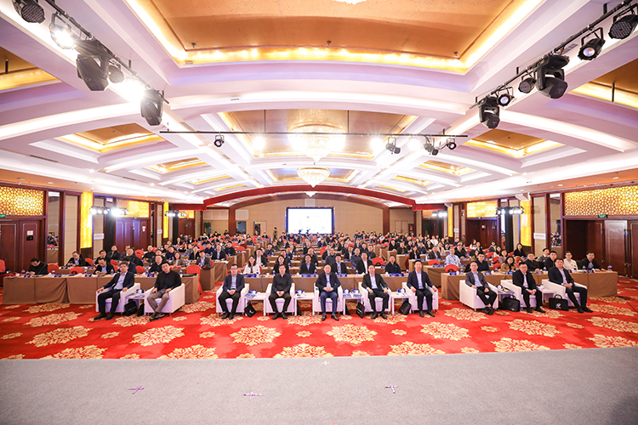 2024年3月31日，高校科技成果转化工作研讨会暨北京高校技术转移联盟换届大会在北京顺利召开。大会以"携手同行，共创未来"为主题，北京大学、清华大学、北京理工大学、北京航空航天大学、北京交通大学、北京工业大学等近50所北京高校的科技成果转化部门负责人及地方政府、产业园区、重点企业、投融资机构等合作单位代表近200人参加。科技部、国家知识产权局有关司局负责人，工信部火炬高技术产业开发中心、中国产学研合作促进会负责人，承办方北京理工大学校领导出席大会并致辞。教育部、中国科协和北京市教委、科委、中关村管委会、知识产权局等部门相关负责人出席会议。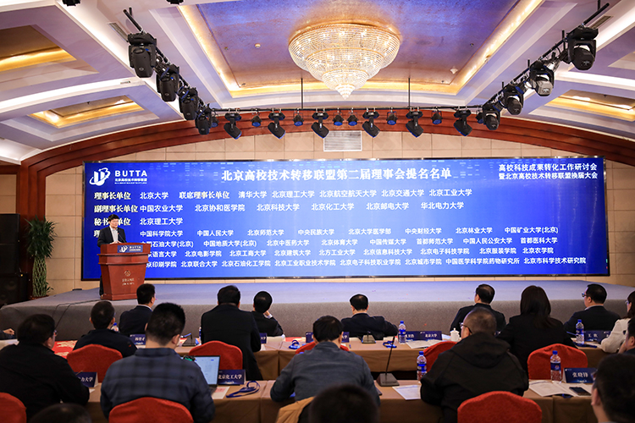 大会表决产生了新一届联盟理事会，北京大学、北京理工大学分别担任理事长单位和秘书长单位，清华大学、北京理工大学、北京航空航天大学、北京交通大学、北京工业大学担任联席理事长单位，中国农业大学、北京协和医学院、北京科技大学、北京化工大学、北京邮电大学和华北电力大学新当选为副理事长单位。本次换届大会新增北京体育大学、中国人民公安大学等10多家成员单位，总数达到45家，全面覆盖了设有理工科的主要北京高校。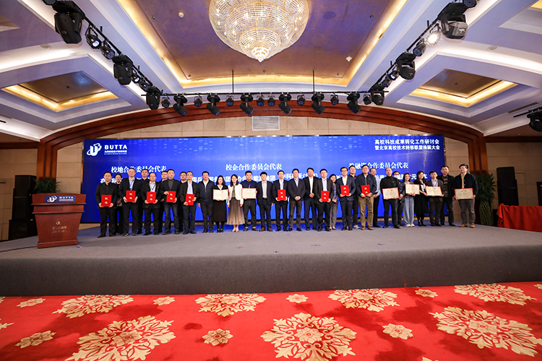作为联盟换届工作的亮点之一，新一届理事会增设校地合作委员会、校企合作委员会、投融资合作委员会等专业领域交流机制。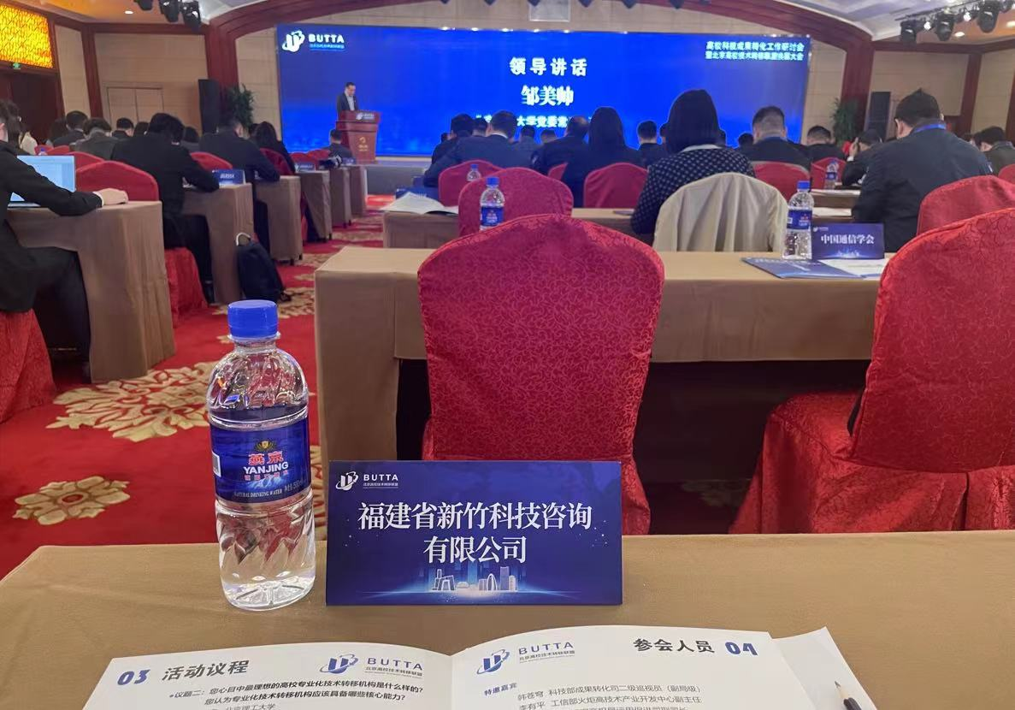 福建省新竹科技咨询有限公司是一家专注于技术转移、成果转化的科技咨询、创业投资机构，始终关注并支持科技创新，助力高校科技成果转化与产业化工作。此次应邀参加高校科技成果转化工作研讨会暨北京高校技术转移联盟换届大会，将进一步深化与各高校及其他合作伙伴的交流合作，共同探索培育发展新质生产力的新机制新模式，为加快推进科技成果转移转化，加速培育发展新动能新优势贡献力量，与联盟携手同行，共创未来。
（图片来源：中国科技网）

新竹科技咨询
是一家具有独立法人资格，以“科技创新、产业报国”为使命，聚焦政策研究、科技评估、技术转移、可持续发展，突出“国家战略驱动”与“新质生产力服务”特色，面向新质生产力要素领域，精心打造技术、资本、咨询三位一体的第三方科创服务机构。充分发挥技术创新驱动力、基金的产业转化推动力，竭诚为政府决策、科研服务、企业发展，提供转型创新服务。


新竹科技控股
是一家专注于早期科技成果转化投资的创业投资机构，聚焦高校与科研院所生命科学、信息技术、新能源、新材料等主要投资领域，同时服务企业及国际科创项目引进合作。新竹科技控股秉持”分享价值、共同成长”的投资理念，努力与科学家们交朋友做好创新创业合伙人，为科技成果转化最早一公里提供全方位高价值服务。

